Elektronische Messwert Erfassung
(Bremsbelag und Bremsscheiben Verschleißmessung)

Vorraussetzungen:

1x Personal Computer (Standard 05.2006)

- > 1,5 Ghz CPU
- > 512 MB RAM
- Tastatur + Maus + Monitor
- Windows XP oder Windows 2000 Prof. SP 4 (oder neuer)
- Windows Installer 3.0 (oder neuer)
- Microsoft .Net Framework 2.0 (oder neuer)
( Internet Explorer 5.01 oder neuer )
- Microsoft Excel 2003, Microsoft Access 2003 (oder neuer)
- Serielle und USB Anschlüsse
- Mitutoyo Anschlussmöglichkeit für Computer über Serielle Schnittstelle (hier USB – Box sendet Charakter = “01A+0024.406“ )
- Mitutoyo Bügelmessschrauben (hier 1x kleiner + 1x großer Bügel)
- Kern Waage (mit Seriellen Anschluss sende Charakter = “+ 22.(3) g“)

Aufgabenbereich:

Die hier beschriebene Anwendung soll;
Messdaten, die über eine Bügelmessschraube und/oder Waage erfasst wurden in eine Vorlage – Datei schreiben und abspeichern, diese Vorlage – Datei dient zu gleich als Vorlage für Messpunkte auf Bremsscheibe bzw. Bremsbelag und als Vorlage der Messzeitpunkte, der Messungen in dem entsprechenden Prüfprogramm. In dieser Vorlage – Datei kommen noch weitere manuell einzutragenden Werte zum tragen, diese sind jedoch vom Anwender „manuell“ in die entsprechenden Felder einzugeben.
Bei einer fehlerhaften Eingabe – Eingabe fehlt – kann der Anwender die Anwendung nicht erfolgreich beenden.

Vorlagen:
Es bestehen Messvorlage – Dateien im Microsoft Excel Format für CV und LV.

Der Unterschied:
Die LV Microsoft Excel Dateien bestehen zu einem großen Teil aus Microsoft Excel Vers. 4.0 Dateien, auf Grund Ihrer Version, bestehen diese aus nur einem Tabellenblatt.
Wobei dieses Verfahren, „das alte Verfahren“ darstellt, es muss jedoch beachtet werden,
da z.Zt. mit „Microface – Dynograph“, das „nur“ Microsoft Excel Dateien der Vers. 4.0 benutzen kann, im LV Bereich ausgewertet wird.
Dieses stellt heute noch die Standard Auswertung im LV Bereich dar.
Jedoch gibt es auf LV und auf CV Seite, Microsoft Excel Dateien > Vers. 4.0, diese sollen in der Zukunft, im LV Bereich, als Standard benutzt werden.
Im CV Bereich werden diese schon heute als Standard benutzt.
Die letzt genannten Microsoft Excel Dateien (> Vers. 4.0), bestehen aus mehreren Tabellenblättern, hier wird je ein Tabellenblatt für Bremsbelag innen, Bremsbelag außen und Bremsscheibe angelegt.
Das Format dieser Microsoft Excel Tabellenblätter wird unter Anhang I beschrieben.

Schritt für Schritt (Die Benutzung)

1. Dialog ) | Der Anwender soll seine Initialen eingeben – müssen,  Danach kann er Auswählen,  - Neuer Test – Vorlage auswählen und Testnummer vergeben *,  - Vorhandener Test - Testnummer auswählen,
2. Dialog ) | Messzeitpunkt auswählen,  Der Anwender kann aus den noch nicht gemessenen Messzeitpunkte auswählen, ist ein Messzeitpunkt für einen Bremsbelag gewählt worden wird dieser automatisch für den zweiten Bremsbelag mit übernommen. Übersprungene Messzeitpunkte werden nicht mehr zur Auswahl angeboten.
3. Dialog) | Abhängig der Auswahl, die im Dialog 2 getroffen wurde (Bremsscheibe bzw.  Bremsbelag), wird der Dialog 3 angezeigt + die Messpunkte hierfür, die  gemessen werden müssen. Wenn alle Messpunkte gemessen wurden, wird  dem Anwender eine Meldung angezeigt.  Bremsbelag/Bremsscheibe wiegen und die Einlaufrichtung auswählen.  Wenn alles ausgefühlt wurde, kann der Dialog geschlossen werden.  Beim schließen des Dialoges werden die Daten an Microsoft Excel gesendet und nach dem schließen des Dialoges 2, in Microsoft Excel (der Version der geöffneten Datei) gespeichert.

Der Dialog 2 kann jederzeit geschlossen werden.

*) Wenn im dieses konfiguriert wurde.

Durchführung einer Messungen:

Hinweis:
Alle Schaltflächen „Abbrechen“ beinhalten die Aktion, der Dialog wird geschlossen
und es wird zum vorigen Dialog zurück gekehrt ohne das Daten gespeichert werden.

Es wird davon ausgegangen das, dass Menu „Hauptmenu“ angezeigt wird:

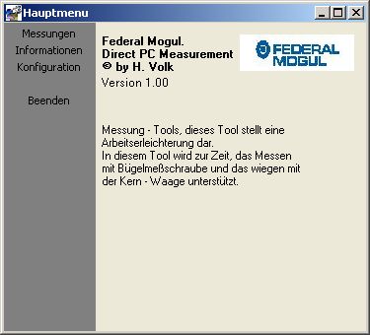
(Hauptmenu)

Über den Menupunkt „Messungen“ / „Verschleißmessungen“ startet man die Anwendung.
Und es wird der erste (Anmelden) Dialog geöffnet:

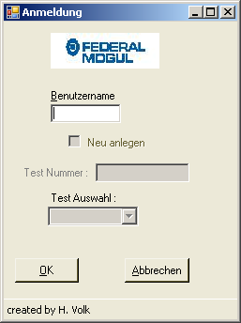
(Anmelden / Dialog1)

In diesem Dialog muss der Anwender seine Initialen eingeben, dabei ist zu beachten das es immer nur 2 Buchstaben sein dürfen.
Nach dieser Eingabe, stehen die Auswahl „Neu anlegen“ (wenn konfiguriert wurde, siehe Konfiguration*) und die Auswahlliste „Test Auswahl“ zur Verfügung.

Wenn konfiguriert:
Bei der Auswahl „Neu anlegen“ wird das Textfeld „Test Nummer:“ erreichbar und der Anwender kann; eine neue Test Nummer in das Feld eingeben und aus der Auswahlliste „Test Auswahl“ wird dann die Auswahlliste „Vorlage Auswahl“, in dieser Liste kann nun der Anwender aus einer Liste an Vorlagen, die für seinen zu messenden Test bestimmte Vorlage, auswählen und nach dem bestätigen auf dem Button „Erstell. U. öffnen“ (Auf der Position des „OK“ Button im Bild „Anmelden“) wird aus der Vorlage eine aktuelle Messvorlage, die bei späteren Messungen ausgewählt werden kann.*

Bei der Auswahl einer aktuellen Messvorlage, kann der Anwender aus der Liste in dem Listenfeld „Test Auswahl“ auswählen und mit dem Button „OK“ bestätigt er das öffnen dieser Messvorlage.

Somit kommt der Anwender zu folgenden Dialog:

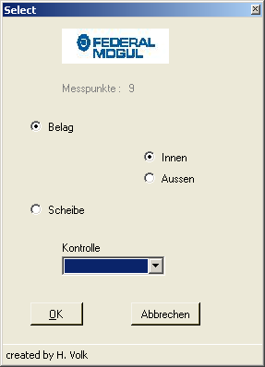
(Selection / Dialog2)

In diesem Dialog, muss der Anwender auswählen, was er wo messen möchte.
Im oberen Bereich dieses Dialoges wird die Auswahl von Bremsbelag innen / außen angeboten. Bei z.Bsp. der Auswahl Belag innen / Kontrolle „Start“ kann der Anwender nach erfolgter Messung des Belages innen, für den außen Belage auch nur diese Kontrolle vermessen.
Die Auswahl der Kontrolle bei der Bremsscheibe ist davon unberührte, da nicht immer wenn ein Belag gemessen werden muss, auch die Bremsscheibe vermessen werden muss.
Über den Button „OK“ bestätigt der Anwender die Eingaben und gelangt zu dem entsprechenden Dialog.

Messen Bremsbelag:
(Die Vorgehensweise für innen und außen Belag bleibt gleich)

Dem Anwender wird folgender Dialog angeboten:

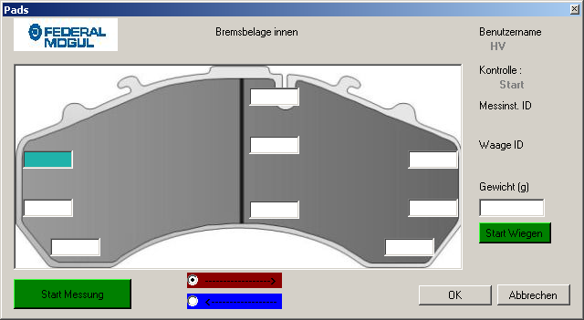
(Belag / Dialog3)

Die Messpunkte (hier 9), entsprechen den Messpunkten, die in der Messvorlage (Vorlage – Datei) festgelegt wurden, somit kann diese Darstellung unterschiede aufweisen.
Der erst zu messende Messpunkt wird hier blau unterlegt, dieser stellt den Messpunkt „1“ dar.
Der Anwender muss den Button „Start Messung“ betätigen, somit fängt das Programm an, alle Werte, die es empfängt, in das entsprechende Feld zu schreiben, nach dem der Anwender seine aktuelle Messung, an der Bügelmessschraube, bestätigt hat, rückt das Programm automatisch zum nächsten zu vermessenden Punkt weiter, so das der Anwender, ohne das Messwerkzeug aus der Hand zu legen, alle Messpunkte nach und nach messen kann.
Wenn alle Messpunkt vermessen wurden, bekommt der Anwender eine entsprechende Meldung angezeigt, die Ihn informiert das alle zu messenden Messpunkt auf dem Belag gemessen wurden, gleichzeitig wird der Button „Start Messung“ wieder zurück gesetzt und der Anwender kann die Einlaufrichtung auswählen, die gewählte Einlaufrichtung (Pfeile unten in der Mitte des Dialoges) wird bei einer Auswahl des Anwenders in „Rot“ dargestellt.
Dann kann der Anwender den Belag wiegen um die Messung zu vervollständigen.
Die Reihenfolge, messen -> Einlaufrichtung -> wiegen, ist nicht fest vorgegeben, der Anwender kann frei entscheiden in welcher Reihenfolge er diesen Dialog abarbeiten möchte.
Mit dem Button „OK“ bestätigt der Anwender seine Messungen und die Daten werden an Microsoft Excel übergeben.

- Dialog „Selection“ kommt wieder zur Anzeige.

Dieses muss nun für alle zu vermessenden Bremsbeläge so durchgeführt werden.

Messen Bremsscheibe:

Dem Anwender wird folgender Dialog angeboten:

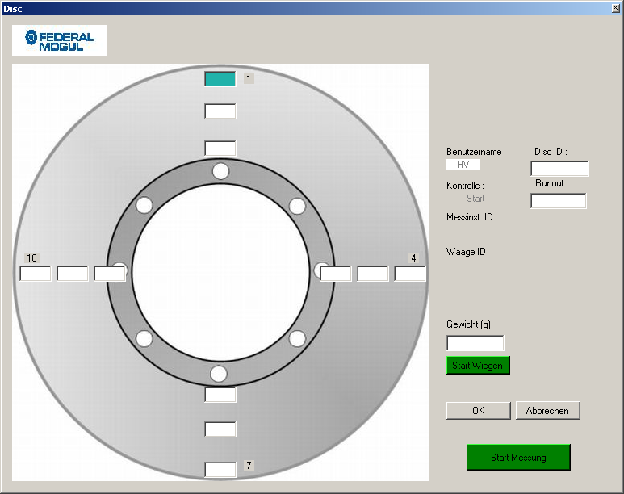
(CV Bremsscheibe / Dialog3)

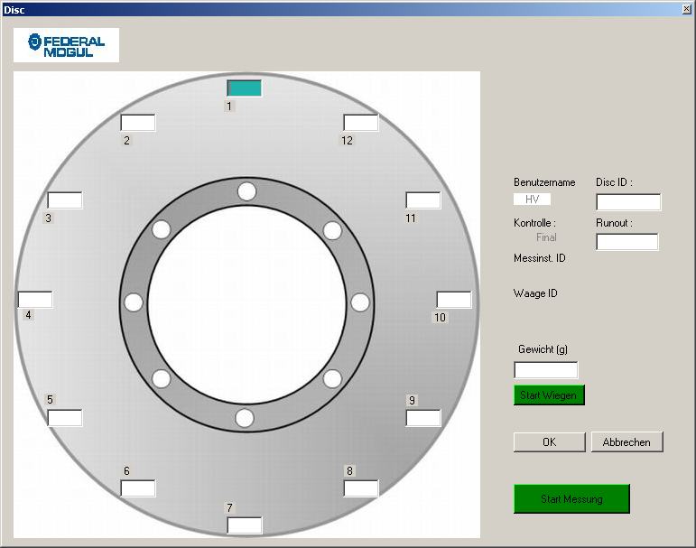
(LV Bremsscheibe / Dialog3)

Da es unterschiede zwischen dem vermessen der Bremsscheibe bei CV und LV gibt, wird dem Anwender entsprechen der Testnummer der jeweilige Dialog zu anzeige gebracht..

Die Messpunkte (hier 12), entsprechen den Messpunkten, die in der Messvorlage (Vorlage – Datei) festgelegt wurden, somit kann diese Darstellung unterschiede aufweisen.
Der erst zu messende Messpunkt wird hier blau unterlegt, dieser stellt den Messpunkt „1“ dar.
Der Anwender muss den Button „Start Messung“ betätigen, somit fängt das Programm an, alle Werte die es empfängt in das entsprechende Feld zu schreiben, nach dem der Anwender seine aktuelle Messung (über die Bügelmessschraube) bestätigt hat, rückt das Programm automatisch zum nächsten zu vermessenden Punkt weiter, so das der Anwender, ohne das Messwerkzeug aus der Hand zu legen, alle Messpunkte nach und nach messen kann.
Wenn alle Messpunkt vermessen wurden, bekommt der Anwender eine entsprechende Meldung angezeigt, die Ihn informiert das alle zu messenden Messpunkt auf der Bremsscheibe gemessen wurden, gleichzeitig wird der Button „Start Messung“ wieder zurück gesetzt.
Nun kann der Anwender die Disc ID und Runout eingeben. Und dann kann der Anwender die Bremsscheibe wiegen um die Messung zu vervollständigen. Die Reihenfolge, messen -> Eingabe - > wiegen, ist nicht fest vorgegeben, der Anwender kann frei entscheiden in welcher Reihenfolge er diesen Dialog abarbeiten möchte. Mit dem Button „OK“ bestätigt der Anwender seine Messungen und die Daten werden an Microsoft Excel übergeben.

- Dialog 2 „Selection“ kommt wieder zur Anzeige.
Dieses muss nun für alle zu vermessenden Bremsscheiben so durchgeführt werden.

Anwendung / Konfiguration:

Um die Anwendung so flexible wie möglich zu halten, musste es möglich sein, verschiedenste Konfigurationen, vom Anwender durch zuführen.

Zu konfigurierende Kategorien:

- Messmittel Konfiguration
- Pfad angaben
- Standard Konfiguration
- Microface Konfiguration

Im Hauptmenu über den Menupunkt „Konfiguration/Anwendung konfigurieren“
erreicht man den Konfiguration Dialog.
Dieser besteht aus den oben angegebenen Kategorien, für jede Kategorie ein Blatt.

1.) Messmittel Konfiguration :

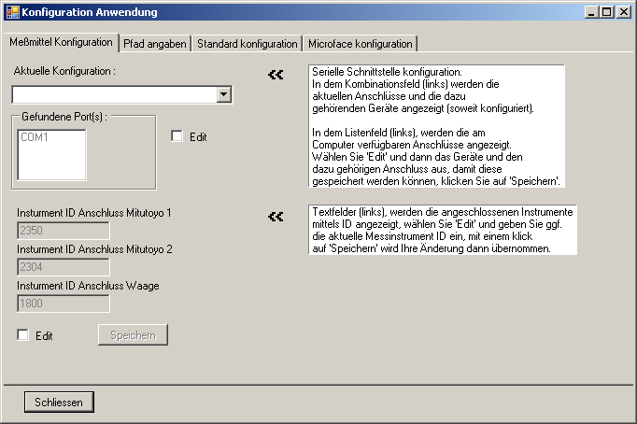
(Messmittel Konfiguration)

Links werden die einzustellenden Werte dargestellt, editierbar sind diese nur über das anklicken des Optionsfeldes „Edit“ dieses macht die Einstellungsfelder zugänglich (Editierbar).

Links von Oben nach Unten:
„Aktuelle Konfiguration“, stellt die zur Zeit aktuelle Konfiguration dar, hier kann man sehen welcher Anschluss mit welchem Geräte verbunden ist.
„Gefundene Port(s)“, zeigt alle an dem aktuellen Computer verfügbaren Anschlüsse an.
Um einem Messmittel einen neuen Anschluss zu zuweisen, muss man zuerst im Feld
„Aktuelle Konfiguration“ ein Messmittel auswählen, dann über den „Edit“ – Optionsfeld das Feld „Gefundene Port(s)“ editierbar machen und dort den Port selektieren an dem das Messmittel angeschlossen ist, mit dem Button „Speichern“, der nach dem editierbar machen der Felder aktiv ist, bestätigt man seine Änderung und diese werden gespeichert.

Die Felder „Instrumenten ID Anschluss....“:
Um diese zu editieren, muss das unterer „Edit“ Optionsfeld ausgewählt werden.
Wenn dieses aktiv ist, kann man in die drei Feldern die aktuellen Messinstrumenten ID Eintragen / Ändern, auch hier bestätigt man seine Eingabe mit dem Button „Speichern“.

2.) Pfad Angabe :

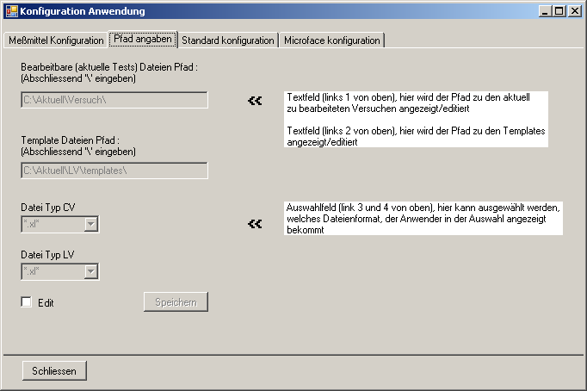
(Pfad Angabe)

Von Links oben nach unten:
„Bearbeitbare Dateien Pfad“, stellt den Pfad, zu den vom Anwender im Dialog „Anmelden/Test Auswahl“ an zu zeigenden Dateien, dar.
Hier befinden sich die zur Zeit, in Arbeit befindlichen (aktuellen), Test / Verschleißwerte.

„Template Dateien Pfad“, in diesem Pfad befinden sich die Vorlagen, die der Anwender im Dialog „Anmelden/Neu Anlegen/Vorlage Auswahl“ auswählen kann.
Also die Vorlagen die zum Messen/wiegen abgelegt wurden und mit deren Hilfe man einen

neuen Test erstellen kann*.

Datei Typ CV/LV), hier kann man festlegen welchen Dateientyp der Anwender in den Auswahllisten angezeigt gekommen soll (zur Zeit ist nur das Microsoft Excel Format verfügbar (*.xl* ; *.xlt ; *.xls))

Auch in diesem Dialog sind Änderungen nur über das Optionsfeld „Edit“ möglich und die Bestätigung erfolgt über den Button „Speichern“

3.) Standard Konfiguration

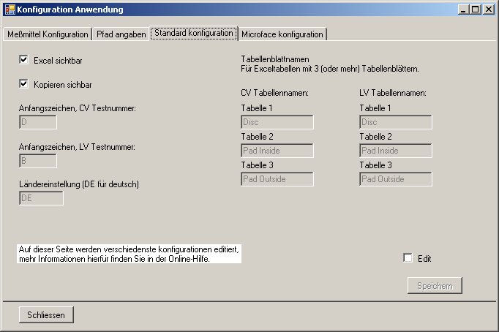
(Standard Konfiguration)

Von Links oben nach unten, dann rechts.
Excel sichtbar, wenn aktiv dann wird Microsoft Excel während der Laufzeit angezeigt.
(*) Kopieren sichtbar, wenn aktiv, kann der Anwender neue Tests aus Vorlagen erstellen, ansonsten kann der Anwender nur bereitgestellt Tests bearbeiten (Dialog Anmelden).
Diese Werte, werden in Realzeit geändert und gespeichert.

Die folgenden Werte können nur über das Optionsfeld „Edit“ und als Bestätigung dem Buttton „Speichern“ verändert werden:

Anfangszeichen CV Testnummer, der aktuelle für CV Testnummern zu beginn stehende Buchstabe.

Anfangszeichen LV Testnummer, der aktuelle für LV Testnummern zu beginn stehende Buchstabe.

CV Tabellennamen, hier werden die einzelnen Tabellennamen (bei aktuellen Excel Versionen > 4.0 :1x Bremsscheibe, 1x Bremsbelag innen und 1x Bremsbelag außen) angegeben.

LV Tabellennamen siehe „CV Tabellennamen“

4.) Microface Konfiguration

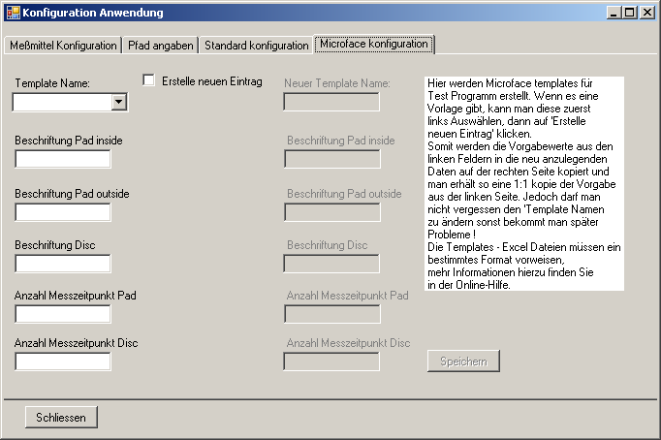
(Microface Konfiguration)

Da Microface mit seinem Auswerte Tool „Dynograph“ nur Excel Tabellen der Version 4.0 unterstützt. Muss für diese Auswerteart ein gesonderter Weg gegangen werden.
Dieser ist wie folgt festgelegt;
Jeder Test der mit Dynograph ausgewertet wird, hat eine Excel Tabelle der Version 4.0,
in dieser Tabelle wurde beginnend mit der Zelle „Z2“ eine Tabelle angelegt, diese Tabelle:

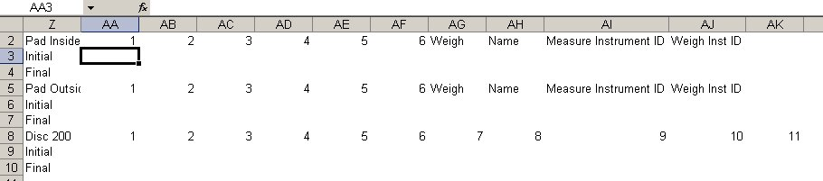
(LV Microface Tabelle)

Wie man sieht befinden sich alle Informationen in einer einzelnen Tabelle, um die Koordinaten zu den Werten zu ermitteln benötigt man hier einige Informationen. Diese Informationen werden in diesen hier aufgeführten verfahren abgelegt und gespeichert.

Links oben, Auswahlliste „Template Name“, hier kann man die schon angelegte Microface Templates und deren Einstellungen auswählen und ansehen..

Auf der rechten Seite, kann man nun neue Microface Templates anlegen. In der Mitte befindet sich ein Optionsfeld, dieses kann – wenn auf der linken Seite ein Template ausgewählt wurde,
die Einstellung von links in das neu zu erstellende Template übernehmen.
Um Verwechslungen aus zu schließen, hier werden keine „Dateien“ erstellt, nur die Einstellung für die „Template“ Dateien von (für) Microface !

Links oben nach unten ( => rechte Seite);
„Beschriftung Pad inside“, welcher Text steht in der Zeile, unter der die Werte für die Vermessung des Inneren Bremsbelages stehen.

„Beschriftung Pad outside“, welcher Text steht in der Zeile, unter der die Werte für die Vermessung des Äusseren Bremsbelages stehen.

„Beschriftung Disc“, welcher Text steht in der Zeile, unter der die Werte für die Vermessung der Bremsscheibe stehen.

„Anzahl der Messzeitpunkt Pad“, wie oft wird der Bremsbelag vermessen.

„Anzahl der Messzeitpunkt Disc“, wie oft wird die Bremsscheibe vermessen.

Beispiel:
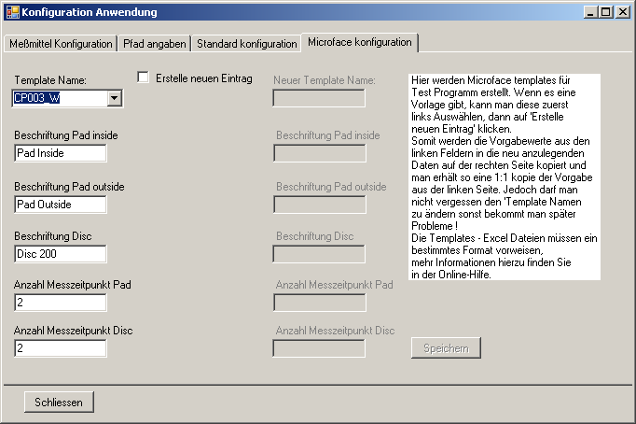

Die dazu gehörige Tabelle:

Auch hier muss der Anwender mit dem Button „speichern“ seine Eingabe bestätigen.

Anhang I

Format der Microsoft Excel Tabellenblätter; für die Messwerterfassung mit Vorlage Dateien in Microsoft Excel Vers. > 4.0 :

Pad Outside | 1 | 2 | 3 | 4 | 5 | 6 | 7 | 8 | 9 | Weigh | Name | Measure Inst ID | Weigh Inst ID | In out | Date
Start
1 ZM
2 ZM
3 ZM
4 ZM
5 ZM
(LV/CV Bremsbelag Tabelle Excel Vers. > 4.0)

Disc | 1 | 2 | 3 | 4 | 5 | 6 | 7 | 8 | 9 | 10 | 11 | 12 | Weigh | Name | Measure Inst ID | Weigh Inst ID | Disc ID | Runout | Date
Start
1 ZM
2 ZM
(LV/CV Bremsscheibe Tabelle Excel Vers. > 4.0)

Die hier zu sehende Tabellen stellt ein Beispiel dar, wie mit Microsoft Excel Vers. > 4.0 verfahren wird.
Die Tabellen sind für Bremsbelag innen bzw. außen gleich, jedoch jeweils ein Tabellenblatt
für Bremsbelag innen und ein Tabellenblatt für Bremsbelag außen.
Die Tabelle für die Bremsscheibe beinhaltet zusätzliche Informationen (Disc ID und Runout und kein „In out“). Daher und auf Grund das die Bremsscheibe andere Messzeitpunkte hat, ist hier eine andere Tabelle aufgeführt. Auch für die Bremsscheibe besteht ein eigenes Tabellenblatt.
Somit hat eine Vorlage – Datei für die Messwerterfassung, in der Version für Microsoft Excel Vers. > 4.0 immer mindestens 3 Tabellenblätter in einer Arbeitsmappe.

Der Namen der einzelnen Tabellenblätter kann über den Konfiguration Dialog festgelegt werden, diese Tabellennamen werden dann im verlauf der Messung in der Arbeitmappe gesucht und dort werden die entsprechenden Daten eingetragen.

Folgendes ist bei dem Anlegen, der Tabellenblätter (Vorlage – Dateien) zu beachten:

- Die erste Zeile muss von Anfang bis Ende durchgängig mit Inhalt gefühlt sein, die
Reihenfolge ist wie in den Beispielen oben, einzuhalten !
- „In out“: Hier wird ------> oder entsprechend <------ dargestellt, diese Pfeile sind mit
den Pfeilen im Dialog 3 identisch !

Format der Microsoft Excel Tabellenblätter; für die Messwerterfassung mit Vorlage Dateien in Microsoft Excel Vers. = 4.0 :

Pad Inside | 1 | 2 | 3 | 4 | 5 | 6 | Weigh | Name | Measure Inst ID | Weigh Inst ID | In Out | Date
Initial
Final
Pad Outside | 1 | 2 | 3 | 4 | 5 | 6 | Weigh | Name | Measure Inst ID | Weigh Inst ID | In Out | Date
Initial
Final
Disc 200 | 1 | 2 | 3 | 4 | 5 | 6 | 7 | 8 | 9 | 10 | 11 | 12 | Weigh | Name | Measure Inst ID | Weigh Inst ID | Disc ID | Runout | Date
Initial
Final

Die hier dargestellte Tabelle beinhaltet das selbe Format wie oben beschrieben, jedoch alles auf einen einzigen Tabellenblatt.
Für die Auswertung dieser Tabellen sind zusätzliche Informationen nötig, diese werden zum Teil in dem Konfiguration Dialog eingetragen und zum Teil in dieser Tabelle abgelegt.
Für die entsprechenden Einträge im Konfiguration Dialog siehe
Punkt „4.) Microface Konfiguration“ oben.
Diese Tabelle muss außerdem folgende Informationen enthalten, in der Zelle „N39“ muss die Prüfprogrammnummer stehen, da sich der Tabellenblattnamen beim kopieren verändert.
Dieser Prüfprogrammnummer muss mit der Prüfprogrammnummer die im Konfiguration Dialog eingegeben wurde identisch sein.
Die hier oben beschriebene Tabelle muss bei Zelle „Z2“ beginnen (so das aus dem Beispiel hier „Pad Inside“ in Zelle „Z2“ steht !).

Anhang II

(Main Menu)

(Dialog 1)

(Dialog 2)

(Dialog 3 Belag)

(Dialog 3 CV Scheibe)

(Dialog 3 LV Scheibe)

Anhang III

Geplante Updates:

Alpha 3a: Beinhaltet die oben beschriebenen Funktionen, eine Anwendung die „nur“ mit
Microsoft Excel zusammen arbeitet.

Alpha4a: Beinhaltet die oben beschriebenen Funktionen, jedoch kann man die Konfiguration
der Templates (Messvorlagen), unabhängig von Excel Arbeitsblättern, über eine
Microsoft Access Datenbank erstellen, auch kann diese Datenbank, die Ergebnisse
aufnehmen und diese z.B. nach Microsoft Excel exportieren.
In dieser Datenbank kann man nur Änderungen durchführen, wenn man die
Datenbank in Microsoft Access öffnet und dort editiert. Die Datenbank besteht
„nur“ aus zwei Tabellen;
1.) Tabelle - > „VorlagenFormat“: besteht aus 5 Spalten:
1. Spalte: Templatename; Name unter dem das Template abgespeichert wird,
2. Spalte: Measurement Pads Points; Messpunkte auf dem Belag,
3. Spalte: Measurement Pads Disc; Messpunkte auf dem Bremsscheibe,
4. Spalte: Measurement Pads Times; Wie oft der Belag gemessen wird,
5. Spalte Measurement Disc Times; Wie oft die Bremsscheibe gemessen wird,
2.) Tabelle - > „Template“: beinhaltet die Ergebnisse, die gemessen wurden
(„noch nicht benutztbar“)

